

QIWI ОБЪЯВЛЯЕТ РЕЗУЛЬТАТЫ ПЕРВОГО КВАРТАЛА 2015 ГОДА

Общая скорректированная чистая выручка первого квартала 2015 года выросла на 34 % до 2 515 млн руб. Скорректированная чистая прибыль выросла на 42 % до 1 117 млн руб. или 20,29 руб. на разводненную акцию
QIWI приобретает 100 % акций Contact и «Рапида»
QIWI подтверждает прогноз на 2015 г.
Совет директоров утвердил дивиденды в размере 25 центов на акцию

МОСКВА, РОССИЯ — 14 мая 2015 г. — QIWI plc (NASDAQ: QIWI; MOEX: QIWI) («QIWI» или «Компания») сегодня опубликовала результаты за первый квартал 2015 года, окончившийся 31 марта 2015 года.

Основные операционные и финансовые показатели первого квартала 2015 г.

- Общая скорректированная чистая выручка выросла на 34 % до 2 515 млн руб. (43,0 млн долл. США).
- Скорректированный показатель EBITDA вырос на 50 % до 1 600 млн руб. (27,4 млн дол. США).
- Скорректированная чистая прибыль выросла на 42 % до 1 117 млн руб. (19,1 млн дол. США) или 20,29 руб. на разводненную акцию.
- Общий объём платежей вырос на 6 % и составил 158,4 млрд руб. (2,7 млрд дол. США)

«Я очень доволен уверенными результатами первого квартала. — сказал Сергей Солонин, главный исполнительный директор QIWI. — Несмотря на сложную макроэкономическую ситуацию, мы снова достигли высоких финансовых и операционных показателей. Мы видим перед собой множество возможностей, особенно с точки зрения наращивания доли рынка в ключевых категориях, и мы будем продолжать фокусироваться на наших ключевых рыночных категориях и реализовывать нашу стратегию».

Результаты первого квартала 2015 г.

Выручка: Общая скорректированная чистая выручка за первый квартал 2015 года, составила 2 515 млн руб. (43,0 млн дол. США), что на 34 % выше показателя прошлого года, равного1 877 млн руб.

Транзакционная скорректированная чистая выручка составила 1 840 млн руб. (31,5 млн дол. США), что превышает аналогичный показатель предыдущего года на 35 % (1 362 млн руб.). Рост Транзакционной скорректированной чистой выручки был преимущественно обусловлен ростом объема платежей в рыночных категориях электронной коммерции и денежных переводов и ростом доходности по чистой выручке в категориях электронной коммерции, финансовых сервисов и денежных переводов. Транзакционная скорректированная чистая выручка была незначительно снижена падением объёма платежей в рыночной категории финансовых сервисов и доходности по чистой выручке в категории телеком

Прочая скорректированная чистая выручка, которая в основном состоит из выручки от списаний за неактивные аккаунты, процентных доходов и дохода от использования валютных свопов, а также дохода от кредитования агентов, выручки от аренды площадей для размещения платежных терминалов и продажи платежных терминалов, расчетно-кассовых услуг и рекламы, составила 675 млн руб. (11,5 млн долл. США), что выше аналогичного показателя предыдущего года на 31 % (515 млн руб.). Рост в первом квартале был преимущественно обусловлен ростом выручки от продажи платежных терминалов, процентных доходов по депозитам и кредитованию агентов, который был незначительно нивелирован снижением дохода от использования валютных свопов.

Скорректированный показатель EBITDA: за первый квартал 2015 г. Скорректированный показатель EBITDA составил 1 600 млн руб. (27,4 млн долл. США), что на 50 % превышает показатель прошлого года, который составил 1 068 млн руб.. Рост скорректированного показателя EBITDA был главным образом обусловлен ростом выручки и операционной рентабельностью бизнеса, а также возвращением сомнительных долгов в размере 67 млн руб. по сравнению с резервом по сомнительным долгам в размере 62 млн руб. в первом квартале 2014 г. Скорректированная рентабельность по EBITDA (процентное соотношение Скорректированного показателя EBITDA к Общей скорректированной чистой выручке) составил 63,6 % по сравнению с 56,9 % в прошлом году.

Скорректированная чистая прибыль: Скорректированная чистая прибыль за первый квартал 2015 года составила 1 117 млн руб. (19,1 млн долл. США), что на 42 % выше показателя прошлого года, равного 785 млн руб.. Рост Скорректированной чистой прибыли был в первую очередь обусловлен теми же факторами, что и рост Скорректированного показателя EBITDA, за исключением эффекта транзакционных курсовых разниц.

Прочие показатели операционной деятельности: Объём платежей за первый квартал 2015 года составил 158,4 млрд руб. (2,7 млрд долл. США), что на 6 % выше аналогичного показателя прошлого года, равного 149,6 млрд руб.. Объем платежей вырос по всем категориям, за исключением финансовых сервисов, где снижение, вызванное общей ситуацией в сегменте кредитования физических лиц, составило 26%. Средняя доходность по транзакционной чистой выручке выросла на 25 базисных пунктов и составила 1,16 %, по сравнению с 0,91 % в прошлом году. Рост объема платежей и средней доходности по транзакционной чистой выручке в первом квартале главным образом был вызван уверенным ростом рыночных категорий электронной коммерции и денежных переводов.

Средняя доходность по общей чистой выручке составила 1,59 %, что на 33 базисных пункта выше показателя прошлого года, равного 1,26 %.

Количество активных терминалов и точек приема платежей составило 177 448, что на 6 % выше по сравнению с прошлым годом. Количество активных аккаунтов Visa QIWI Wallet составило 17,3 млн в первом квартале 2015 г., что на 1,7 млн или 11 % больше, чем в первом квартале 2014 г., когда данный показатель составлял 15,6 млн.

Последние события

Дивиденды: Компания QIWI объявляет о том, что после определения финансовых результатов за первый квартал 2015 г. Совет директоров Компании рекомендовал дивиденды в размере 25 центов за акцию. Датой составления списка акционеров, имеющих право на получение этого дивиденда, является 26 мая 2015 г., QIWI намерена осуществить выплату дивидендов 28 мая 2015 г. Держатели Американских Депозитарных Акций получат дивиденды вскоре после этого.

Приобретение Contact и «Рапида»: как было сегодня объявлено отдельно, QIWI заключила соглашение с Финансовой группой «Открытие» о приобретении 100 % доли в системе денежных переводов Contact и НКО «Рапида». По условиям указанного соглашения QIWI обязуется выпустить в адрес Финансовой группы «Открытие» 5 593 041 акций класса «В» в обмен на 100% долю в компаниях Contact и «Рапида». Согласно прогнозам Компании, при условии закрытия сделки, эффект от поглощения компаний Contact и «Рапида» на Скорректированную чистую выручку и Скорректированную чистую прибыль QIWI в годовом выражении составит 15-20% в 2015 г. Сделку планируется закрыть к середине сентября 2015 г.. Она будет проведена в два этапа с учетом стандартных условий проведения подобных сделок, включая получение соглашений от соответствующих государственных регулирующих органов.

Прогноз на 2015 г.

QIWI подтверждает свой прогноз на 2015 г.:

- Ожидается рост Общей скорректированной чистой выручки на 12—16 % по сравнению с 2014 г.
- Ожидается рост Скорректированной чистой прибыли на 12—16 % по сравнению с 2014 г.

Во втором полугодии и, особенно, в четвертом квартале 2014 года мы заметили влияние замедления экономического роста в России. По нашему мнению, данное замедление может быть долгосрочным и иметь значительный негативный эффект на покупательную способность и банковскую систему в России и, следовательно, на наш бизнес в будущем. Масштаб замедления экономического роста, особенно в том случае, если он повлечет за собой серьезный банковский кризис, в данный момент сложно оценить. Вследствие этого на данный момент мы не можем достаточно точно прогнозировать Общую скорректированную чистую выручку и Скорректированную чистую прибыль на 2015 год. Мы повторяем прогноз на 2015 год исходя из нашего текущего понимания макроэкономической ситуации, которая может меняться. Мы оставляем за собой право, в случае изменения ситуации в течение года, пересмотреть наш прогноз на 2015 год. Ожидаемые темпы роста Скорректированной чистой прибыли совпадают с темпами роста Скорректированной чистой выручки в связи с нашими планами по инвестированию в новые продукты и увеличению доли рынка в 2015 году.

Конференц-звонок с веб-трансляцией

Сегодня в 8:30 утра по восточному поясному времени (15:30 по Москве) QIWI проведет конференц-звонок для обсуждения финансовых результатов за первый квартал 2015 г.. На звонке будут присутствовать главный исполнительный директор Сергей Солонин и финансовый директор Александр Караваев. Доступ к конференц-звонку в режиме реального времени может быть осуществлен по телефону +1 (877) 407-3982 или для зарубежных абонентов по номеру +1 (201) 493-6780. Запись можно будет прослушать, начиная с 11:30 утра по восточному поясному времени (18:30 по Москве) позвонив по телефону +1 (877) 870-5176 или +1 (858) 384-5517 для зарубежных абонентов; код доступа 13608949. Запись будет доступна для прослушивания до четверга, 21 мая 2015 года. Веб-трансляцию конференц-звонка в режиме реального времени можно будет прослушать на официальном сайте Компании https://www.qiwi.ru в разделе «Инвесторам» или напрямую по ссылке http://investor.qiwi.com/.

О QIWI plc.

QIWI – ведущий платежный сервис нового поколения в России и странах СНГ, которому принадлежит интегрированная платежная сеть, позволяющая производить платежи по физическим, интернет и мобильным каналам связи. Она включает свыше 17,3 млн виртуальных кошельков и более 177 000 терминалов и точек приема платежей. С помощью QIWI торговые компании принимают платежи (в денежной и электронной форме) на сумму свыше 50 млрд руб. от более чем 70 млн клиентов, которые пользуются услугами сети не реже одного раза в месяц. Клиенты QIWI могут использовать наличные, предоплаченные карты и другие способы безналичных расчетов для заказа и оплаты товаров и услуг, используя физические и электронные платежные инструменты попеременно.

Заявления прогнозного характера

В пресс-релиз включены «заявления прогнозного характера» в определении Закона о реформе судопроизводства по частным и ценным бумагам 1995 года и под его защитой, включая, помимо прочего, заявления в отношении выплат, связанных с закрытием, и ожидаемых выплат от поглощения Contact и «Рапида», ожидаемой Общей скорректированной чистой выручки, Скорректированной чистой прибыли и уровня чистого дохода, роста Объёма платежей, а также роста физических и виртуальных каналов дистрибуции. Такие заявления прогнозного характера сопряжены с известными и неизвестными рисками, неопределенностями и иными факторами, которые могут привести к тому, что фактические результаты, показатели или достижения QIWI plc. будут существенно отличаться от будущих результатов, показателей или достижений, выраженных в таких заявлениях о перспективах развития компании как в прямой, так и в косвенной форме. Различные факторы, которые могут привести к тому, что фактические будущие результаты и иные события в будущем будут значительно отличаться от спрогнозированных руководством, включают, помимо прочего, неполучение необходимых разрешений контрольно-надзорных органов для поглощения Contact и «Рапида», удовлетворение иных условий при закрытии сделки по приобретению Contact и «Рапида», возможность того, что время, необходимое для оформления сделки по приобретению Contact и «Рапида» может быть больше ожидаемого, достижение ожидаемых выгод от поглощения Contact и «Рапида», риски, связанные с интеграцией деятельности QIWI, Contact и «Рапида», конкуренция, снижение среднего чистого уровня дохода, комиссии пользователям QIWI, установление норм и правил, способность QIWI расширить физические и виртуальные каналы дистрибуции, способность QIWI расширять географическую территорию своей деятельности и иные риски, определенные в разделе «Факторы риска» в Годовом отчете Компании по форме 20-F и в иных отчетах QIWI, подаваемых в Комиссию по ценным бумагам и биржам США. QIWI не принимает на себя обязательств пересматривать заявления прогнозного характера или сообщать о событиях в будущем, которые могут повлиять на данные заявления прогнозного характера, за исключением случаев, когда QIWI требуется сделать это в соответствии с законом.

Контактная информация

Яков Баринский  Руководитель отдела по слияниям и поглощениям и взаимоотношениям с инвесторами  +7 (499) 709-0192  ir@qiwi.com | Варвара Киселева  Менеджер по работе с инвесторами  +7 (499) 709-0192  ir@qiwi.com

QIWI plc.
Консолидированный отчет о финансовом положении
(в тысячах)
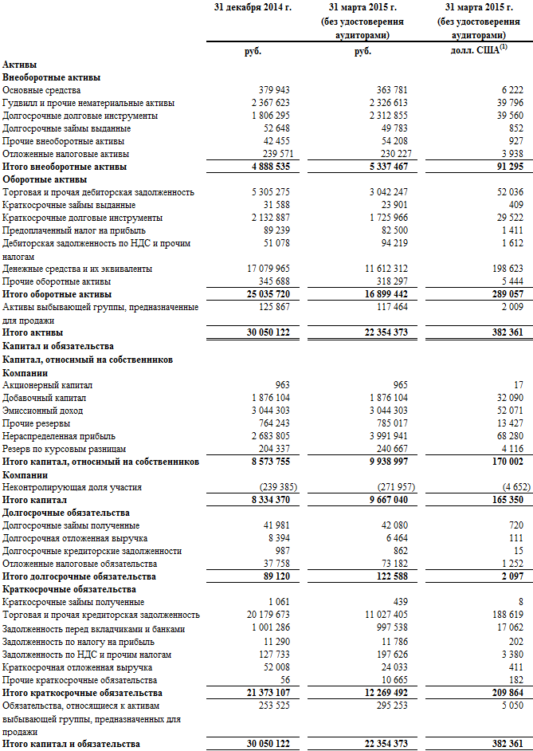

- Расчет произведен на основе официального обменного курса, установленного Центральным банком Российской Федерации на 31 марта 2015 г., который составлял 58.4643 руб. за 1,00 долл. США.

QIWI plc.
Консолидированный отчет о совокупном доходе
(в тысячах, кроме данных в расчете на акцию)

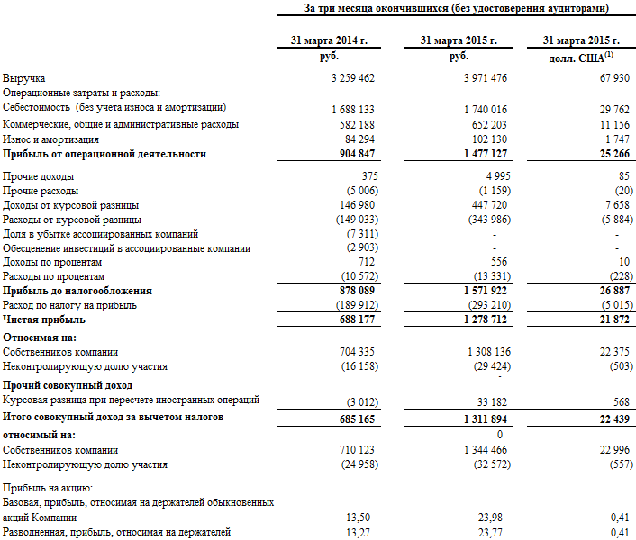

- Расчет произведен на основе официального обменного курса, установленного Центральным банком Российской Федерации на 31 марта 2015 г., который составлял 58.4643 руб. за 1,00 долл. США.

QIWI plc.
Консолидированный отчет о движении денежных средств
(в тысячах)
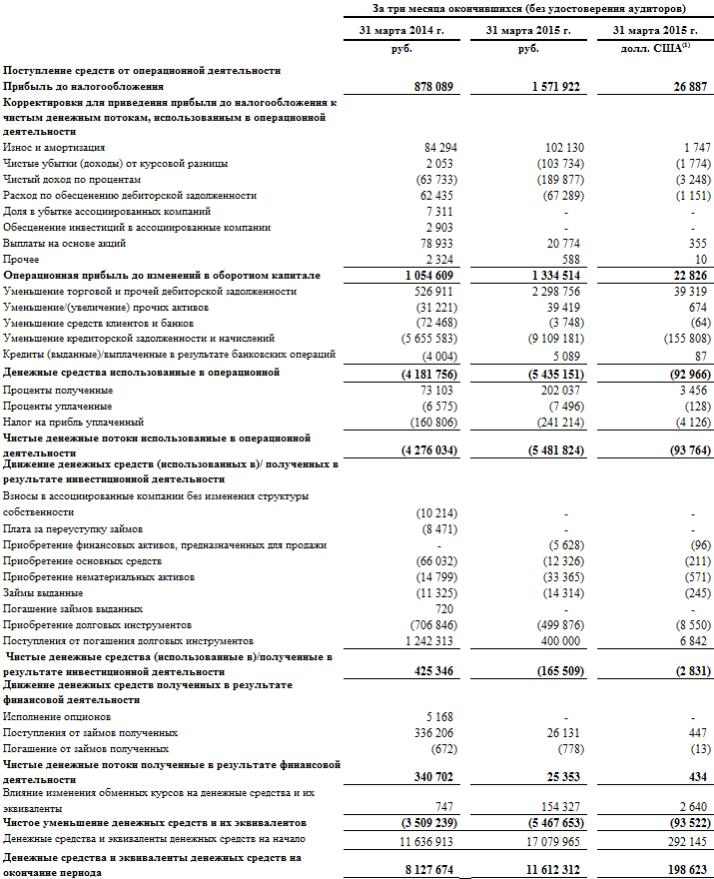

- Расчет произведен на основе официального обменного курса, установленного Центральным банком Российской Федерации на 31 марта 2015 г., который составлял 58.4643 руб. за 1,00 долл. США.

Финансовые показатели, не включенные в МСФО и дополнительная финансовая информация

В данном релизе представлены Общая скорректированная чистая выручка, Транзакционная скорректированная чистая выручка, Прочая скорректированная чистая выручка, Скорректированный показатель EBITDA, Скорректированная рентабельность по EBITDA, Скорректированная чистая прибыль и Скорректированная чистая прибыль в расчете на акцию, которые не являются финансовыми показателями МСФО. Данные финансовые показатели, не относящиеся к МСФО, не следует рассматривать в качестве замены или как главенствующие в случае с Общей скорректированной чистой выручкой, Транзакционной скорректированной чистой выручкой и Прочей чистой скорректированной выручкой; Чистую прибыль в случае со Скорректированным показателям EBITDA; и Скорректированную чистую прибыль или прибыль на акцию, в случае с Скорректированной чистой прибылью в расчете на акцию, при каждом из показателей, подготовленных в соответствии с МСФО. Кроме того, поскольку данные, не относящиеся к МСФО, не определяются в соответствии с МСФО, они могут быть рассчитаны по-разному и могут быть недоступны для сравнения с показателями, носящими те же названия, рассчитанными другими компаниями. QIWI призывает инвесторов и других лиц к тому, чтобы рассматривать нашу финансовую информацию во всей ее полноте, а не полагаться на отдельно взятый финансовый показатель. За более подробной информацией в отношении Общей скорректированной чистой выручки, Транзакционной скорректированной чистой выручки и Прочей чистой скорректированной выручки, Скорректированного показателя EBITDA, Скорректированной рентабельности по EBITDA, Скорректированной чистой прибыли и Скорректированной чистой прибыли в расчете на акцию, включая количественное приведение Общей скорректированной чистой выручки, Транзакционной скорректированной чистой выручки и Прочей чистой скорректированной выручки, Скорректированного показателя EBITDA и Скорректированной чистой прибыли к наиболее сопоставимому показателю финансовых результатов МСФО, который, в случае Общей Скорректированной чистой выручки является выручкой, в случае Транзакционной скорректированной чистой выручки – выручкой от платежей, иной выручкой в случае Прочей чистой скорректированной выручки и чистой прибылью в случае Скорректированного показателя EBITDA и Скорректированной чистой прибыли, обратитесь к Приведению результатов операционной деятельности рассчитанных по МСФО и не по МСФО в данном релизе о доходах.

Транзакционная скорректированная чистая выручка – это скорректированная чистая выручка, которая состоит из вознаграждений от провайдеров и пользователей, которые компания получает за проведение транзакций. Транзакционная скорректированная чистая выручка категории Электронной коммерции состоит из вознаграждений, взимаемых с провайдеров и пользователей за совершение сделок купли продажи товаров и услуг онлайн, включая виртуальные игры, социальные сети, интернет магазины, разработчиков игр, производителей ПО, купонные сайты, билеты и прочих провайдеров. Транзакционная скорректированная чистая выручка категории Финансовых сервисов в первую очередь состоит из вознаграждений за проведение платежей в пользу наших банков партнеров и микро финансовых организаций. Транзакционная скорректированная чистая выручка категории Денежных переводов в основном состоит из вознаграждений, взымаемых за перевод денежных средств через системы денежных переводов. Транзакционная скорректированная чистая выручка категории Телеком в основном состоит из вознаграждений за проведение платежей в пользу мобильный операторов, интернет провайдеров и провайдеров кабельного телевидения. Транзакционная скорректированная чистая выручка категории Прочее состоит из вознаграждений от провайдеров и пользователей, взимаемых за широкий спектр платежей, включая платежи MLM-компаниям, оплату коммунальных услуг, налогов и сборов, оплаты обучения и многого другого. Прочая скорректированная выручка в основном состоит из выручки от списаний с неактивных аккаунтов, доходов от размещения средств и кредитования агентов, расчетно-кассовых услуг и рекламы.

QIWI plc.
Согласование результатов операций, рассчитанных по МСФО и не по МСФО
(в миллионах, кроме данных в расчете на акцию)

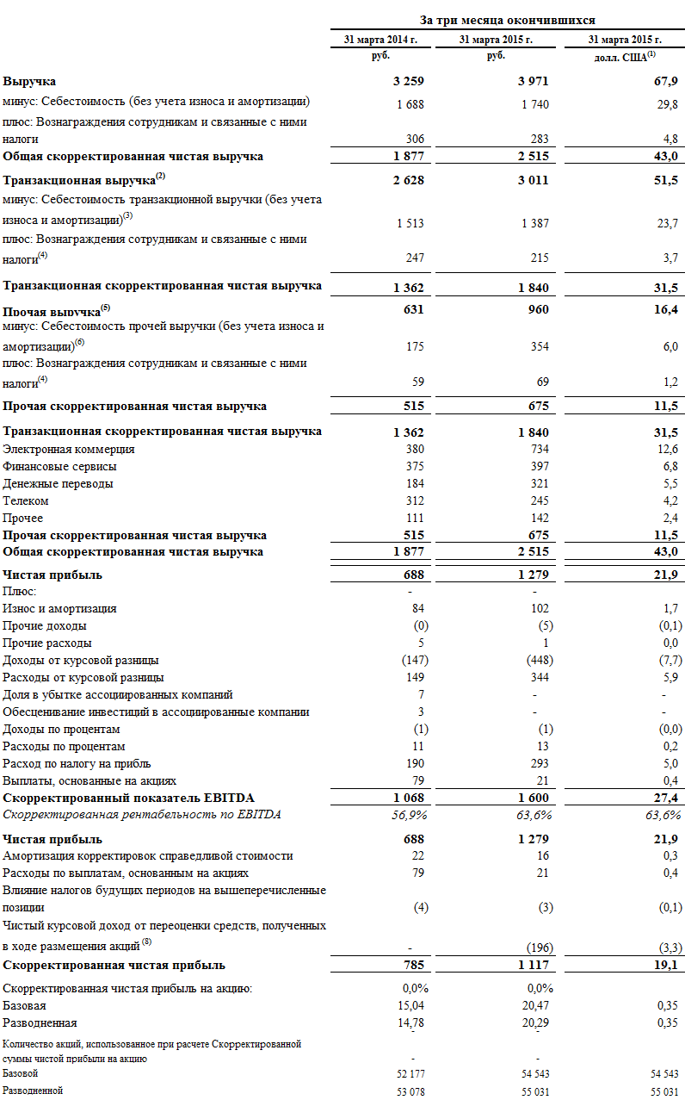

- Расчет произведен на основе официального обменного курса, установленного Центральным банком Российской Федерации на 31 марта 2015 г., который составлял 58.4643 руб. за 1,00 долл. США.
- Транзакционная выручка состоит в основном из вознаграждений, выплачиваемых провайдерами и пользователями за произведение платежей.
- Себестоимость транзакционной выручки (без учета износа и амортизации) в основном состоит из транзакционных издержек для проведения платежей пользователей, подлежащих к выплате агентам, операторам мобильной связи, международным платежным системам и другим сторонам.
- Компания не ведет отдельный учет Вознаграждений сотрудникам и связанных с этим налогов в рамках Себестоимости для транзакционной выручки и Прочей выручки, следовательно, распределение происходит между Транзакционной выручкой и Прочей выручкой в соотношении соответствующих сумм выручки для целей приведения, представленных выше.
- Прочая выручка главным образом состоит из выручки от списаний с неактивных аккаунтов, доходов по процентам, дохода от использования валютных свопов и доходов по кредитованию агентов, выручки от аренды площадей для терминалов и продажи терминалов, расчетно-кассовых услуг и рекламы.
- Себестоимость прочей выручки (без учета износа и амортизации) главным образом состоит из прямых затрат, связанных с Прочей выручкой, и других затрат, включая, помимо прочего, Вознаграждения сотрудникам и связанные с этим налоги, отнесенные на Прочую выручку, затраты на колл-центры и комиссии за рекламу.
- Доход от курсовых разниц, полученный от переоценки средств, полученных в ходе размещения акций, представленный в сопоставлении Чистой прибыли и Скорректированной чистой прибыли, отличается от (убытка)/дохода от курсовых разниц в сопоставлении Чистой прибыли и Скорректированного показателя EBITDA, т.к. последний включает чистый (убыток)/доход от курсовой разницы за период, в то время как первый показатель включает только доход от курсовой разницы от переоценки средств, полученных в ходе размещения акций.

QIWI plc.
Прочие показатели операционной деятельности

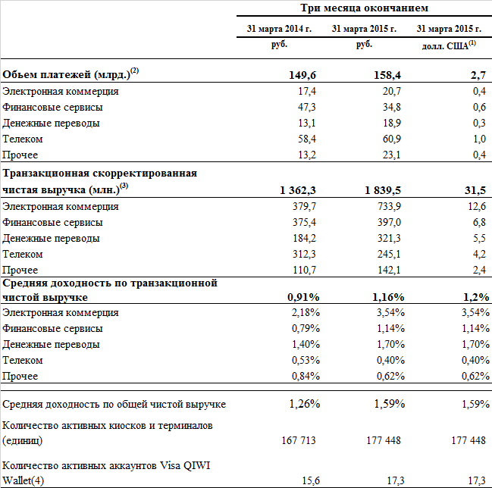

- Расчет произведен на основе официального обменного курса, установленного Центральным банком Российской Федерации на 31 марта 2015 г., который составлял 58.4643 руб. за 1,00 долл. США.
- Объём платежей по платежным категориям и консолидированный объём платежей состоят из сумм, которые пользователи платят в пользу провайдеров, включаемых в каждую из категорий за вычетом межгрупповых оборотов. Методология объёма платежей распределяется между различными рыночными категориям в международных операциях QIWI (включая Казахстан) может отличаться от методологии, применяемой к российским операциям QIWI. Вследствие этого мы сохраняем право пересчитывать представленные объёмы Чистой выручки и Доходности по чистой выручке при приведении методологии международных операций QIWI в соответствие с методологией российских операций QIWI.
- Транзакционная скорректированная чистая выручка рассчитывается как разница между Транзакционной валовой выручкой и Себестоимостью транзакционных услуг. Транзакционная валовая выручка в основном состоит из вознаграждений от провайдеров и пользователей.
- Мы ведем подсчет количества точек приема платежей и терминалов на ежедневной основе; в подсчете участвуют только те терминалы и точки приема платежей, по которым в течение дня была проведена хотя бы одна транзакция. Количество терминалов и точек приема платежа за указанный период рассчитывается как средняя сумма активных терминалов и точек приема платежей за последние 30 дней перед датой отчета.
- Активные аккаунты Visa QIWI Wallet рассчитываются на годовой базе; иными словами активным считается тот аккаунт, по которому была проведена хотя бы одна транзакция в течение 12 месяцев, предшествующих отчетной дате.

Прогноз представлен в российских рублях

